Тема самостійної роботи:

Графічна стилізація природних форм

Завдання: опрацювавши додаткову літературу дати відповіді на наступні запитання

Питання винесені на самостійне опрацювання:
- Сим характерна графічна стилізація природних форм?
- Які риси притаманні стилізованій формі??

Теоретичні відомості
Одним із напрямків сучасних наукових досліджень у галузі технічної естетики є вивчення за- собів візуальної інформації як художньо-образних складових дизайн-діяльності. Стилізація природ- них аналогів є одним з основних зображальних засобів графічного дизайну і, зокрема, рекламної графіки. Спрощені й узагальнені графічні форми на основі природних аналогів використовуються в книжковій та журнальній графіці, плакаті, при розробці фірмових констант (знаків, комбінованих ло- готипів), рекламних персонажів, рисунків для упаковки та різноманітної рекламно-поліграфічної продукції, анімації, у WEB-дизайні тощо. Не зважаючи на те, що історія книжкової та промислової графіки, а згодом і графічного дизайну, налічує велику кількість функціональних та естетичних при- кладів знакових форм і стилізованих елементів, актуальність даного питання виявляється в недостат- ньому на сьогоднішній день структуруванні цього виду робіт у наукових працях та навчально-методичній літературі для дизайнера-графіка. Біонічні принципи в архітектурі та дизайн-діяльності не є новими. З середини ХХ століття велися активні пошуки предметно-просторового середовища як органічного продовження природних формоутворень. "Вивчення форм живої природи живіть фантазію, допомагає вирішувати проблеми гармонії функціонального та естетичного, збагачує формальні засоби гармонізації у пошуках найвиразніших пропорцій, ритму, симетрії чи асиметрії тощо". Використовуючи художні формотворчі засоби, архітектори, інженери, дизайнери намагаються створювати матеріальний світ для людини у формах, адаптованих для сприйняття. Метою дизайнер- ської біоніки є побудова досконалої форми об’єктів, яка мала б функціональну, конструктивну і естетичну цінність. У науково-популярному виданні В. Михайленка та О. Кащенка "Природа-Геометрия-Архитектура" містяться відомості з вивчення природних форм з метою їх використання в сучасних архітектур- них спорудах. Автори поширюють геометричний напрямок у дослідженнях біоформ, які набули особливого значення в будівництві просторових конструкцій. Приділено увагу й питанню функціональності кольору у природі. Наприклад, доводиться той факт, що певна геометрія рисунка поверхонь біоформ у сполученні з кольором надає їм можливість маскуватися, застерігати чи приваблювати. Контрастне або нюансне забарвлення у співвідношенні з навколишнім середовищем може бути використаним при пошуках колірної гармонії об’єктів предметно-просторового середовища. Також вагоме значення мають питання розкриття змісту форми за допомогою кольору.
Розглядаючи орнамент чи декоративне панно, ми помічаємо, що природна форма силою уяви перевтілюється за допомогою умовних форм, ліній, плям у щось зовсім нове. Ми вгадуємо, що перед нами рослина або тварина, але не така, як на фото.
Існуюча форма спрощується до гранично узагальненої, геометричної форми. Це дає змогу багато разів повторювати мотив орнаменту без зайвих зусиль і спеціальних приладів. Те, що було втрачено природною формою при спрощенні та узагальненні, призвело до площинності зображення і дає змогу використовувати її як художній орнаментальний засіб: ритмічно повторювати, розвертати, відтворювати в різних масштабах.
Як природні форми перевтілюються в орнаментальні мотиви? Спочатку виконують зарисовку з натури, максимально точно відтворюючи подібність і подробиці (етап «фотографування»). Далі - перевтілення - перехід від зарисовки до умовної форми. Треба ніби спростити, розкласти зображення на прості геометричні форми.
Панно - картина або барельєф, що заповнюють частину стіни, стелі; зараз так іноді називають і просто декоративну картину.
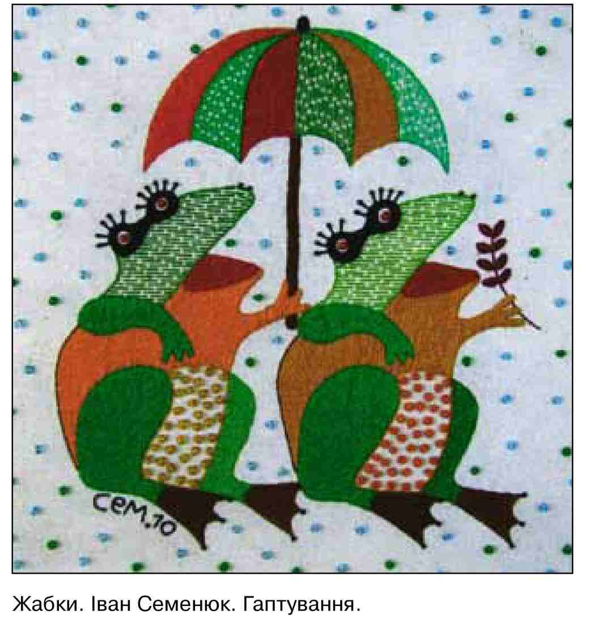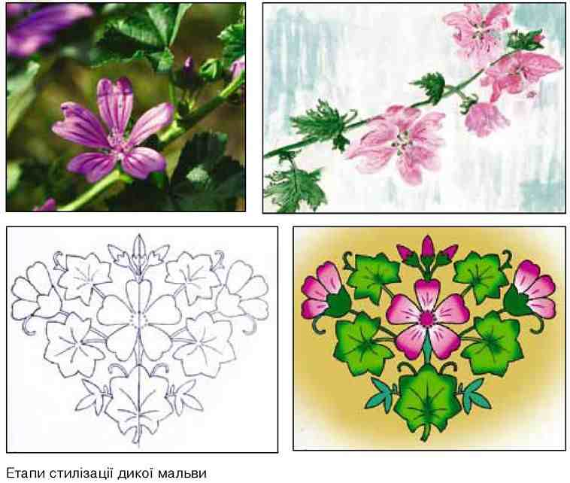
Це другий етап - трансформація, стилізація мотиву. З однієї зарисовки можна створити різні орнаментальні мотиви.
Ритмічно повторюючи або чергуючи орнаментальний мотив, можна створити власний, неповторний орнамент.
